TERMO DE ABERTURA DO PROJETO
InovaTech E-commerce
Campo | Informação
Projeto | InovaTech E-commerce
Tipo de projeto | Desenvolvimento de sistema web / comércio eletrônico
Equipe | Fábio Gabriel Zirondi Bernardelli, Gustavo Rocha Freire, Guilherme Rocha da Silva
Versão | 1.0
Data | 25/08/2026

1. Objetivos deste documento
O presente Termo de Abertura do Projeto tem como objetivo autorizar formalmente o início do projeto de desenvolvimento do e-commerce, estabelecer uma visão inicial do projeto, definir seus principais objetivos, entregas, requisitos, premissas, restrições e riscos, além de identificar as principais partes interessadas e responsabilidades envolvidas.
O documento também servirá como referência inicial para o planejamento, execução, monitoramento e encerramento do projeto.

2. Situação atual e justificativa do projeto
A InovaTech será uma plataforma voltada à comercialização de aparelhos, componentes e acessórios eletrônicos, reunindo anúncios de produtos como celulares, carregadores, cabos, fontes, fones de ouvido, telas, baterias e demais acessórios.
Atualmente, parte das vendas de muitos comércios é realizada por meio de atendimento presencial e canais de comunicação convencionais, dificultando a centralização das informações relacionadas aos produtos, estoque, clientes e pedidos.
Além dos consumidores finais, a plataforma poderá atender vendedores de eletrônicos, revendedores e assistências técnicas interessados em publicar anúncios ou adquirir produtos para seus serviços.
Diante desse cenário, identificou-se a necessidade de desenvolver uma plataforma de comércio eletrônico própria, permitindo ampliar os canais de venda da empresa e proporcionar aos clientes uma forma mais prática de consultar produtos, verificar disponibilidade e realizar pedidos.
O projeto será desenvolvido para disponibilizar a plataforma InovaTech pela internet, permitindo que usuários consultem anúncios, verifiquem disponibilidade, publiquem produtos e realizem pedidos simulados dentro do escopo inicial.

3. Objetivos SMART e critérios de sucesso do projeto

Objetivo geral
Desenvolver e disponibilizar a plataforma InovaTech de forma responsiva, permitindo o cadastro de usuários e anúncios, o controle de unidades disponíveis, o uso do carrinho e a geração de pedidos simulados para compradores e vendedores.

Objetivos SMART
Objetivo | Descrição
1 | Desenvolver, entre 25/08/2026 e 06/11/2026, a primeira versão funcional da plataforma InovaTech, contemplando as funcionalidades definidas no escopo.
2 | Disponibilizar um catálogo demonstrativo organizado por categorias, com preço, descrição, imagens e disponibilidade.
3 | Implementar o fluxo de compra com cadastro ou login, seleção de anúncios, carrinho e finalização simulada de pedidos.
4 | Disponibilizar uma área do vendedor para cadastro de anúncios, controle de unidades e consulta de vendas.
5 | Executar os testes das principais funcionalidades até 06/11/2026 e registrar as correções realizadas.

Critérios de sucesso
- As principais funcionalidades definidas no escopo forem implementadas.
- O catálogo de produtos estiver disponível e organizado.
- O cliente conseguir realizar o processo de compra até a finalização do pedido.
- O vendedor conseguir gerenciar seus anúncios, unidades disponíveis e vendas.
- O sistema apresentar funcionamento adequado em computadores e dispositivos móveis.
- Os testes previstos forem realizados.
- As entregas forem concluídas dentro do prazo estabelecido.
- O projeto respeitar as restrições de custo, prazo e recursos estabelecidas.

4. Estrutura Analítica do Projeto – Fases e principais entregas
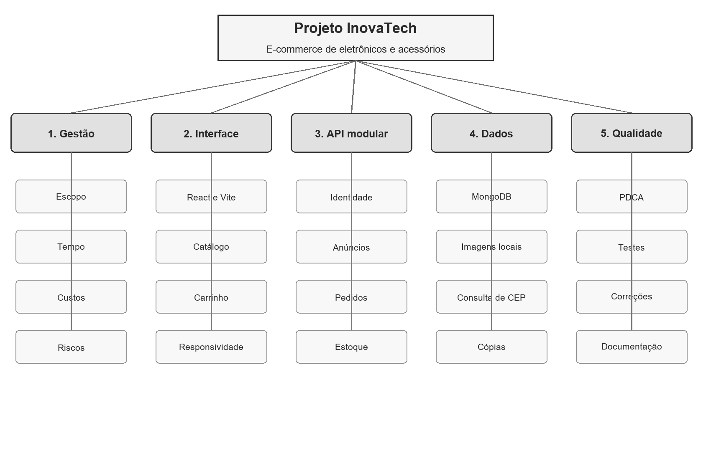

5. Principais requisitos das principais entregas/produtos
Entrega/Produto | Principais requisitos
Plataforma InovaTech | Acesso por navegador; interface responsiva; autenticação; catálogo por categoria; pesquisa simples; carrinho; cálculo do total; finalização simulada e histórico de pedidos.
Cadastro de anúncios | Título, descrição, categoria, preço, imagens, condição, quantidade disponível, endereço e status.
Área do vendedor | Cadastro de anúncios; atualização de unidades e status; consulta dos próprios anúncios e das vendas relacionadas.
Perfis de uso | Perfis Buyer e Seller, permitindo que a mesma conta compre e, quando habilitada, publique anúncios.

6. Marcos
Fase/Grupo de Processos | Marco | Previsão
Iniciação | Termo de Abertura do Projeto aprovado. | 25/08/2026
Planejamento | Requisitos, escopo e arquitetura aprovados. | 31/08/2026
Preparação | Base técnica e protótipos principais concluídos. | 05/09/2026
Desenvolvimento | Identidade e perfis concluídos. | 12/09/2026
Desenvolvimento | Catálogo e imagens concluídos. | 18/09/2026
Desenvolvimento | Carrinho, CEP, pedidos, estoque e consultas concluídos. | 19/10/2026
Testes e monitoramento | Integração e testes funcionais realizados. | 31/10/2026
Correções | Correções e documentação concluídas. | 06/11/2026
Encerramento | Entrega da versão planejada. | 06/11/2026

7. Partes interessadas do projeto
Empresa/Organização | Participante | Função
Equipe do Projeto | Gustavo Rocha Freire | Desenvolvimento back-end e persistência
Equipe do Projeto | Fábio Gabriel Zirondi Bernardelli | Desenvolvimento front-end
Equipe do Projeto | Guilherme Rocha da Silva | Gerenciamento, desenvolvimento e testes
Clientes | Consumidores finais | Usuários da plataforma
Vendedores | Usuários com perfil Seller | Publicadores de anúncios
Fornecedores de tecnologia | Serviços de hospedagem e infraestrutura | Fornecedores
FATEC | Nivaldo Carleto | Cliente

8. Restrições
- A equipe será composta por três integrantes.
- Os recursos financeiros disponíveis serão limitados ao orçamento aprovado.
- O projeto deverá priorizar ferramentas e tecnologias de baixo custo ou gratuitas.
- O escopo inicial deverá ser limitado às funcionalidades definidas no Termo de Abertura e no planejamento.
- Integrações complexas com serviços externos poderão ser deixadas para versões futuras.
- A equipe deverá conciliar as atividades do projeto com suas demais responsabilidades acadêmicas e profissionais.

9. Premissas
- A empresa fornecerá as informações necessárias sobre os produtos comercializados.
- A empresa disponibilizará informações para composição do catálogo inicial.
- Os integrantes da equipe terão disponibilidade para participar das atividades planejadas.
- Os requisitos levantados inicialmente serão suficientes para iniciar o desenvolvimento.
- Os recursos tecnológicos necessários estarão disponíveis durante o desenvolvimento.
- A empresa estará disponível para validar protótipos e funcionalidades quando necessário.
- Os dados utilizados durante o desenvolvimento poderão ser fictícios ou de demonstração.
- A primeira versão poderá utilizar processos simulados para funcionalidades que dependam de serviços externos.

10. Riscos
Risco | Impacto | Probabilidade | Estratégia
Atraso no desenvolvimento | Alto | Média | Acompanhar o cronograma e priorizar funcionalidades essenciais.
Alterações frequentes nos requisitos | Médio | Média | Formalizar requisitos e controlar alterações de escopo.
Falta de disponibilidade dos integrantes | Alto | Média | Dividir responsabilidades e acompanhar atividades.
Problemas técnicos | Médio | Média | Realizar testes durante todo o desenvolvimento.
Falhas no sistema | Alto | Média | Realizar testes funcionais e ciclos de correção.
Problemas de integração externa | Médio | Baixa | Utilizar inicialmente funcionalidades simuladas.
Aumento do escopo | Alto | Média | Avaliar solicitações adicionais antes da inclusão.
Perda de dados | Alto | Baixa | Realizar cópias de segurança do código e banco de dados.

11. Orçamento do Projeto
A estimativa preliminar considera custos relacionados à infraestrutura tecnológica, desenvolvimento e disponibilização do sistema.
Item | Custo estimado
Hospedagem e infraestrutura
Domínio
Serviços e ferramentas de desenvolvimento
Banco de dados e armazenamento
Testes e infraestrutura adicional
Reserva para contingências
TOTAL ESTIMADO

O orçamento apresentado possui caráter preliminar e poderá ser atualizado durante o planejamento do projeto, de acordo com as necessidades identificadas e eventuais alterações no escopo.

Aprovações
Participantes | Assinatura | Data
Equipe do Projeto | ____________________________ | ___/___/2026
Gerente do Projeto | ____________________________ | ___/___/2026
Cliente – InovaTech | ____________________________ | ___/___/2026
Patrocinador do Projeto | ____________________________ | ___/___/2026
Faculdade Parceira | ____________________________ | ___/___/2026

